新 书 推 荐

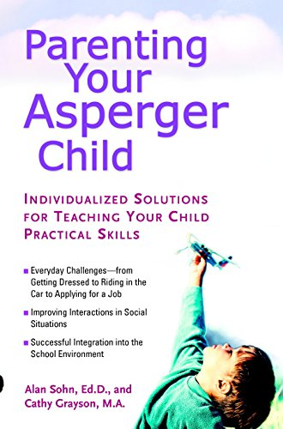
中文书名：《抚育阿斯伯格儿童：为教授孩子实用技能提供个性化解决方案》
英文书名：Parenting Your Asperger Child: Individualized Solutions for Teaching Your Child Practical Skills
作 者：Alan Sohn & Cathy Grayson
出 版 社：TarcherPerigee
代理公司：Joelle/ANA/Zoey
页 数：288页
出版时间：2005年2月
代理地区：中国大陆、台湾
审读资料：电子稿
类 型：家教育儿
*中文繁体字版已授权台湾

内容简介：

阿斯伯格综合症是一种自闭症。但在正确的指导下，这些阿斯伯格综合症的孩子可以过上幸福、充实的生活。

在《抚育阿斯伯格儿童》一书中，艾伦·索恩博士和凯西·格雷森提出了开创性的认知社交整合疗法（CSIT），为父母们提供了实用的解决方案，帮助他们为孩子在综合症范围之外的社会互动做好准备，涉及以下主题：

·阿斯伯格综合症的六个特征
·如何识别孩子的阿斯伯格类型，并选择最佳的处理方法
·理解阿斯伯格儿童如何看待和解读世界
·用有益的技能替代不恰当的应对技巧
·如何在危机中生存和学习
·学校课程如何帮助教授阿斯伯格儿童
·产生长久变化的方法

作者简介：

艾伦·索恩（Alan Sohn），教育博士，是一名学校心理学家，担任Bucks County Intermediate Unit（一个教育服务机构，位于美国宾夕法尼亚州巴克斯县。它提供各种支持和服务，包括特殊教育、职业培训、技术支持、管理服务等，以满足学校、教育工作者和学生的需求）自闭症项目的顾问已有20年。他在宾夕法尼亚州的纽敦（Newtown）开办一家私人诊所。他与卡西·格雷森（Cathy Grayson）共同创立了Sohn Grayson自闭症顾问公司。

卡西·格雷森（Cathy Grayson），硕士学位，是Bucks County Intermediate Unit的特殊教育教师，教授各种自闭症谱系的课程已有20多年。她在宾夕法尼亚州的巴拉辛维德（Bala Cynwyd）开办着一家私人咨询诊所。她与艾伦·索恩共同创立了Sohn Grayson自闭症顾问公司。

感谢您的阅读！
请将反馈信息发至：版权负责人
Email：Rights@nurnberg.com.cn
安德鲁·纳伯格联合国际有限公司北京代表处
北京市海淀区中关村大街甲59号中国人民大学文化大厦1705室, 邮编：100872
电话：010-82504106, 传真：010-82504200
公司网址：http://www.nurnberg.com.cn
书目下载：http://www.nurnberg.com.cn/booklist_zh/list.aspx
书讯浏览：http://www.nurnberg.com.cn/book/book.aspx
视频推荐：http://www.nurnberg.com.cn/video/video.aspx
豆瓣小站：http://site.douban.com/110577/
新浪微博：安德鲁纳伯格公司的微博_微博 (weibo.com)
微信订阅号：ANABJ2002


